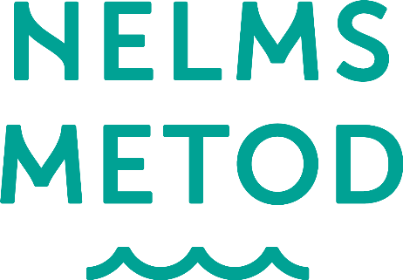
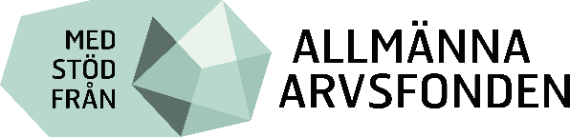

Inbjudan till utbildning i Nelms metod
i Halmstad lördag den 1 februari 2020
Träning i vatten för personer med funktionsnedsättning – gratis utbildning

Vill du lära mer om hur du kan använda vatten som ett terapeutiskt verktyg för att öka rörelseförmågan och öka sensorisk medvetenhet i vattnet för personer med funktionsvariationer?

Lördagen den 1 februari 2020 kommer vi att genomföra en utbildning i Nelms metod.
Målgrupp:
- Du som själv har en funktionsnedsättning
- Du som är anhörig, assistent eller är med i en förening/organisation som vill leda träningar i vatten.
Krav:
För att delta på utbildningen måste du vara över 18 år, förstå engelska och kunna delta aktivt i bassängen. Det förutsätter också att du efter utbildningen kan testa dina kunskaper med en grupp eller en person med funktionsnedsättning.

Utbildningen kommer att ge dig kunskaper om hur kroppen fungerar i vatten och du lär dig övningar som du kan använda för att träna upp rörelseförmågan och den sensoriska medvetenheten.
Efter utbildningen är målet att vi ska följa upp den träning i vatten som du förväntas genomföra med besök och återträffar för att ytterligare utveckla metoden och övningarna.
Utbildningarna kommer vara en kombination av teori och träning i bassäng. Bassängen håller en temperatur på ca 32 grader. Utbildningen kommer föregå delvis på engelska. Utbildningen förutsätter att ni efteråt tränar med målgruppen/tränar själva. Vi kommer följa upp med två kortare träffar à 3 timmar, samt besök.
Projektet Nelms Metod har stöd från Arvsfonden i 3 år (tom 2021), och utbildningen är därmed gratis. Syftet med projektet är att utveckla, och utbilda i, en metod (Nelms metod) som använder vatten som ett terapeutiskt verktyg för att öka rörelseförmågan och öka sensorisk medvetenhet i vattnet för personer med funktionsvariationer (för barn, unga och vuxna). Målet är även att effekten ska uppnås på land. Metodiken bygger på Milton Nelms tankesätt, som också kommer vara involverad i projektet bl.a. som utbildare.
Vi fokuserar på att utveckla Nelms metod för dessa tre grupper:
- Personer med förvärvad hjärnskada, som efter stroke eller olyckor.
- Personer med medfödd hjärnskada, cerebral pares.
- Autismspektrumsyndrom

Plats och tid: Habiliteringens bassäng i Halmstad, lördagen den 1 februari 2020.
Utbildare: Milton Nelms
Program:
07.55: Samling i konferensrummet (vi möter dig i entrén)
8.00–8.45 Teori
9.00–12.15 Praktik i bassängen.
Vi tar en paus under bassängpasset och fikar i konferensrummet.
12.30–13.30 Lunch.
Vi äter i konferensrummet – vi kommer att beställa mat.
13.30–15.30 Teori med återkoppling från bassängen.
15.30–16.00 Sammanfattning, utvärdering och en blick framåt.
Utbildare: Milton Nelms

Anmälan: på mail till Hilde Elise Hansen: hilde@nelmsmetod.se
Glöm inte att meddela eventuella matallergier. Välkommen med din anmälan – det finns ett begränsat antal platser så vi ser gärna att du anmäler dig så snart du kan.
Frågor och upplysningar lämnas av:
Projektledare Hilde på mail: hilde@nelmsmetod.se, telefon 046-274 00 62
eller projektkoordinator Peter Pettersson på mail: peter@nelmsmetod.se tel. 0706–628097
Följ oss gärna på FB – Nelms metod
Bakom projektet står Simklubben Poseidon i samarbete med Swedish Center for Aquatic Research och Furuboda Folkhögskola. Vi samarbetar också med Göteborg Parasportförbund, SLS Göteborg och Autism- och Aspergerföreningen i Västmanland.

För mera information om projektet och metoden se www.nelmsmetod.se eller kontakt Projektledare: Hilde Elise Hansen, SK Poseidon, hilde@nelmsmetod.se telefon: 046-2740062

